|  |  |
| --- | --- |
|  |  |

**Laporan Praktikum Algoritma & Pemrograman**

**Semester Genap 2024/2025**

**SAYA MENYATAKAN BAHWA LAPORAN PRAKTIKUM INI SAYA BUAT DENGAN USAHA SENDIRI TANPA MENGGUNAKAN BANTUAN ORANG LAIN. SEMUA MATERI YANG SAYA AMBIL DARI SUMBER LAIN SUDAH SAYA CANTUMKAN SUMBERNYA DAN TELAH SAYA TULIS ULANG DENGAN BAHASA SAYA SENDIRI.**

**SAYA SANGGUP MENERIMA SANKSI JIKA MELAKUKAN KEGIATAN PLAGIASI, TERMASUK SANKSI TIDAK LULUS MATA KULIAH INI.**

|  |  |
| --- | --- |
| **NIM** | **71220829** |
| **Nama Lengkap** | **TIMOTIUS EKANA TEJO KESUMA** |
| **Minggu ke / Materi** | **02 / Variable, Expression dan Statements** |

**PROGRAM STUDI INFORMATIKA  
FAKULTAS TEKNOLOGI INFORMASI  
UNIVERSITAS KRISTEN DUTA WACANA  
YOGYAKARTA  
2025**

**BAGIAN 1: MATERI MINGGU INI (40%)**

Pada bagian ini, tuliskan kembali semua materi yang telah anda pelajari minggu ini. Sesuaikan penjelasan anda dengan urutan materi yang telah diberikan di saat praktikum. Penjelasan anda harus dilengkapi dengan contoh, gambar/ilustrasi, contoh program (source code) dan outputnya. Idealnya sekitar 5-6 halaman.

## **MATERI 2.3.1 - Value dan Type**

Value merupakan isi dan type merupakan tipe dari isi value. Dengan contoh:  
**Value:  
 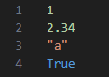  
Type:  
 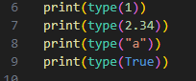** Menghasilkan: 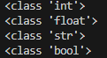

## **MATERI 2.3.2 – Variabel**

Variabel merupakan memori untuk menyimpan value dan nantinya variabel dapat diubah oleh operasi-operasi tertentu.  
Contoh:  
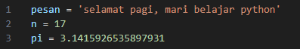  
Potongan code tersebut dapat dipanggil melalui print(), contoh:



## **MATERI 2.3.3 – Nama Variabel dan Keywords**

Penamaan variabel memiliki beberapa syarat, yaitu:

1. Nama variabel boleh diawali dengan huruf atau garis bawah (_), contoh:  
   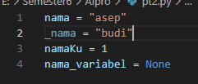
2. Nama variabel dapat memuat angka, huruf, atau garis bawah (_), contoh:  
   A screenshot of a computer

   Konten yang dihasilkan AI mungkin salah.
3. Karakter pada variabel bersifat sensitif (*case-sensitive*), huruf besar dan kecil diperhatikan, contoh:  
   A computer screen with text

   Konten yang dihasilkan AI mungkin salah.
4. Nama variabel tidak boleh menggunakan code yang sudah ada pada python, seperti:  
   A close up of words

   Konten yang dihasilkan AI mungkin salah.

## **MATERI 2.3.4 – Statement**

Contoh statement dalam python:

A computer screen shot of a program

Konten yang dihasilkan AI mungkin salah.

## **MATERI 2.3.5 – Operator dan Operand**

Operator merupakan relasi dari operand, contoh:

A black text on a white background

Konten yang dihasilkan AI mungkin salah.

## **MATERI 2.3.6 – Expressions**

Gabungan dari *values, variable* dan *operator* disebut dengan *expression*. Contoh:



## **MATERI 2.3.7 – Urutan Operasi**

Operasi dalam python memliki urutan, yaitu:

1. *Paranthese* atau tanda kurung ()
2. *Exponential* atau pangkat dan akar
3. *Multiplication and Division* atau perkalian dan pembagian
4. *Operators* atau pertambahan dan pengurangan dan memiliki prioritas dibaca dari kiri ke kanan.

## **MATERI 2.3.8 – Operator Modulus dan String**

Modulus merupakan sisa hasil bagi dari bilangan pertama dengan bilangan ke dua dan operator hanya berlaku apabila bilangan merupakan integer. Modulo dilambangkan dengan persen (%).

A black and green text

Konten yang dihasilkan AI mungkin salah.

A black text with green and red letters

Konten yang dihasilkan AI mungkin salah.

**String:**

Operator + ketika bekerja dengan string tidak berarti penjumlahan secara matematika, melainkan penggabungan antar string. Contoh:

>>> first = 10

>>> second = 15

>>> print(first+second)

25

>>> first = '100'

>>> second = '150'

>>> print(first + second)

100150

## **MATERI 2.3.9 – Menangani Input dari Pengguna**

Alur kerja dari sebuah program biasanya adalah input, proses, dan kemudian menjadi output. Input adalah data yang dimasukkan kedalam program, dan kemudian diproses melalui logika langkah-langkah di dalam program, dan kemudian menjadi output atau hasil dari langkah-langkah.   
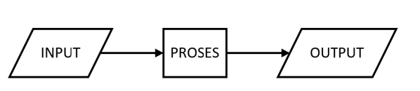

Contoh penggunaan input:

>>> inp = input()

Pada hari minggu kuturut ayah ke kota

>>> print(inp)

Pada hari minggu kuturut ayah ke kota

## **MATERI 2.4 – Komentar**

Komentar di tandai dengan tanda #. Komentar digunakan untuk memberikan tanda pada line code program dan tidak akan dibaca sebagai code (tidak akan diproses). Contoh penggunaan:

# Komentar pertama

print("hai dunia!") # Komentar kedua  
hasil : hai dunia!

# BAGIAN 2: LATIHAN MANDIRI (60%)

Pada bagian ini anda menuliskan jawaban dari soal-soal Latihan Mandiri yang ada di modul praktikum. Jawaban anda harus disertai dengan source code, penjelasan dan screenshot output.

## **SOAL 1**

Buatlah program yang dapat menghitung berat badan yang diperlukan, jika diketahui tinggi badan dan nilai Body Mass Index (BMI) yang diharapkan! Body Mass Index dihitung dengan cara: BMI = berat/tinggi^2 . Perhatikan, berat badan dalam satuan kilogram (kg) dan tinggi badan dalam satuan meter (m).

A screenshot of a computer

Konten yang dihasilkan AI mungkin salah.

Output:

A black background with white text

Konten yang dihasilkan AI mungkin salah.

## **SOAL 2**

Buatlah program yang dapat menghitung hasil dari fungsi f(x) = 2x^3 +2x+ 15/x , di mana x merupakan bilangan bulat yang dimasukkan oleh pengguna.  
A black background with white text and colorful letters

Konten yang dihasilkan AI mungkin salah.

Output:



## **SOAL 3**

Budi tertarik untuk melamar pekerjaan pada liburan semester yang akan berlangsung selama 5 minggu. Gaji yang diberikan adalah gaji per jam. Total pajak yang harus budi bayarkan dari penghasilannya selama bekerja adalah 14%. Setelah membayar pajak, budi menghabiskan 10% dari pendapatan bersihnya untuk membeli baju dan aksesoris yang akan digunakan pada semester baru, dan 1% untuk membeli alat tulis. Setelah membeli baju, aksesoris dan alat tulis, Budi menggunakan 25% dari sisa uangnya untuk disedekahkan. Setiap Rp.1000 yang Budi sedekahkan 30% nya akan diserahkan kepada anak yatim, dan sisanya akan diserahkan ke kaum dhuafa.

Buatlah sebuah program, dengan input:

1. Gaji per jam yang anda inginkan
2. Jumlah jam kerja yang akan dilakukan dalam 1 minggu

Output dari program adalah sebagai berikut :

1. Pendapatan Budi selama libur musim panas sebelum melakukan pembayaran pajak.
2. Pendapatan Budi selama libur musim panas setelah melakukan pembayaran pajak.
3. Jumlah uang yang akan Budi habiskan untuk membeli pakaian dan aksesoris.
4. Jumlah uang yang akan Budi habiskan untuk membeli alat tulis.
5. Jumlah uang yang akan Budi sedekahkan.
6. Jumlah uang yang akan diterima anak yatim.
7. Jumlah uang yang akan diterima kaum dhuafa.

Jawab:

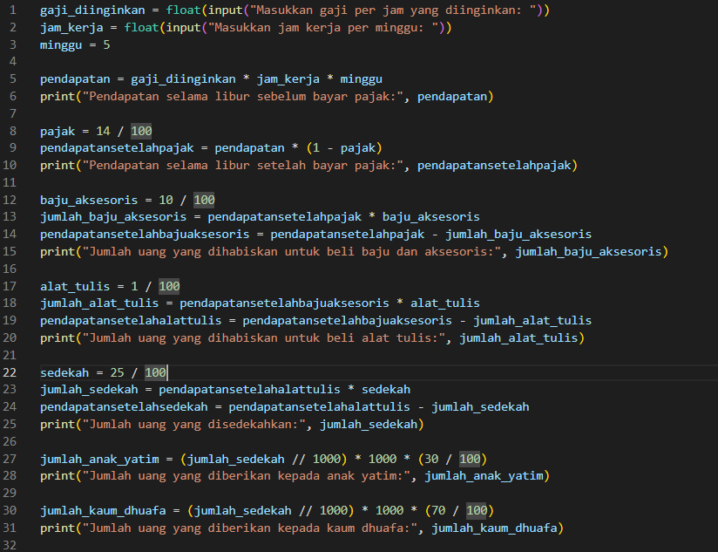

Output:

A screenshot of a computer

Konten yang dihasilkan AI mungkin salah.